2018年东营市建筑专业研讨会成果

东营市消防支队：_____________________
东营市建筑设计研究院：_____________________
中石化石油工程设计有限公司：_____________________
山东信诚建筑规划设计有限公司：_____________________
山东中石大工程设计有限公司：_____________________
东营筑城建筑设计有限公司：_____________________胜利油田正大工程开发设计有限公司：_____________________
东营市建设工程施工图审查中心：___________________

东营市勘察设计协会
2018年09月 20日
- 《建筑设计防火规范》GB50016-2014第5.5.15条：托儿所、
幼儿园、老年人建筑、医疗建筑、教学建筑位于走道尽端的房间，如果办公室、会议室、库房等功能，是否必须设置两个疏散门？
回复：严格按照规范执行，设置2个疏散门（该条定性为整栋建筑物性质，而非房间功能，且为强制性条文，应严格执行）。
- 《建筑设计防火规范》GB 50016-2014第5.5.17条第2款“楼
梯间应在首层直通室外，确有困难时，可在首层采用扩大的封闭楼梯间或防烟前室。当层数不超过4层且未采用扩大的封闭楼梯间或防烟楼梯间前室时，可将直通室外的门设置在离楼梯间不大于15m处。” 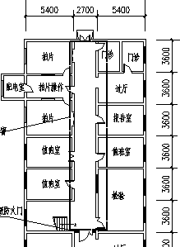
问题1：如果采用首层扩大，楼梯间至直接对外的安全出口的距离有要求吗？疏散距离咋计算？
问题2：当层数不超过4层且未采用扩大的封闭楼梯间····理解为4层及以下建筑采用封闭楼梯间时首层可不扩大，楼梯间距安全出口不大于15m即可；还是4层及以下采用非封闭楼梯间的情况才可以执行15m？
答复：问题1，无距离要求，但疏散距离应尽量短（建议不超过15m）；疏散距离按绿色线段示意考虑。问题2，封闭楼梯间必须直通室外或采用扩大的封闭楼梯间；4层及4层以下、允许采用敞开楼梯间的建筑，可将直通室外的门设置在离楼梯间不大于15m处。
- 《建筑设计防火规范》GB 50016-2014第6.1.2条“防火墙横
截面中心线水平距离天窗端面小于4.0m，且天窗端面为可燃性墙体时，应采取防止火势蔓延的措施。”
问题1、如果天窗端面为不燃性墙体，是否还要执行4.0m的间距？
问题2、如果局部一层与多层之间的隔墙为防火墙，一层设天窗，防火墙为二层的外墙且有外窗，如何控制一层天窗与二层外墙的距离？如下图示意。
回复：问题1，本条为2个条件，间距小于4.0米，且天窗端面为可燃性墙体，同时满足时应采取防止火势蔓延的措施，比如设置乙级防火窗等。即使天窗端面为不燃性墙体，两者之间仍要按4.0m的间距考虑。
问题2，主楼临近天窗位置设置乙级防火窗或满足两个建筑之间的防火间距的要求。
- 依据《建筑设计防火规范》GB 50016-2014，屋面板的耐火极限
及燃烧性能如何考虑？同楼板、屋顶承重构件或者其他？
回复：按《建筑设计防火规范》GB 50016-2014第5.1.5条执行。
- 托儿所幼儿园幼儿用房门宽不小于1.2m，不少于2个，如果有
第3个联系用的门宽度是否执行1.2m?
回复：按1.2m宽设置。
- 《建筑设计防火规范》GB 50016-2014中，非7．1．2规定的
多层建筑，是否可以不设置消防车道？规范没有明确；7．2．5条规定消防救援窗口的设置位置应与消防车登高操作场地相对应。如果非7.1.2规定的多层建筑可以不设置消防登高作业场地或消防车道，消防救援窗口设置位置是否可以随意？
回复：规范规定为最低要求，《建筑设计防火规范》GB 50016-2014第7.1.2条没有列出的建筑如果有条件，尽量设置消防车道。可不设置消防登高救援场地的建筑，其在外墙设置的供消防人员进入的救援窗口，不可随意设置：本着便于救援的原则，应设置在有道路、便于救援的建筑物一侧。
- 地下车库通向住宅楼梯间的连接通道，当通道隔墙设防火门与
其它部分分隔的情况下，车库疏散能否借用住宅楼梯疏散？当车库连接至楼梯与消防电梯的合用前室是否可以作为借用住宅楼梯疏散。
回复：1)不可以。根据《汽车库、修车库、停车场设计防火规范》GB50067-2014第6.0.1条规定及条文解释，地下车库借用住宅疏散楼梯时，应直接通向楼梯间或前室。当不能直接进入住宅部分的疏散楼梯时，应在汽车库与住宅部分的疏散楼梯之间设置联通走道，走道应采用防火隔墙分隔，其功能类似楼梯间的扩大前室，依据《建筑设计防火规范》GB 50016-2014第6.4.2条第2项、第6.4.3条第5项，楼梯间、前室的墙上不应开设其他门窗洞口。
2)对于防烟楼梯间，合用前室即为安全区域，可以借用。
- （1）底部二~三层商铺，上部设置其它功能的综合单体建筑或
该类型群组建筑，关于户内楼梯梯段净宽和踏步宽度和高度在商铺规模多大面积时执行4.1.6条，表4.1.6条中专用疏散楼梯应用于那些情况？
（2）底部二~三商铺位于主楼投影范围且与其它功能设置防火
墙和1.5小时楼板分隔，上部主楼按要求设置防烟楼梯间时，该商铺内楼梯间是否需要设计防烟楼梯间。
回复：（1）踏步按高170、宽260考虑。
（2）按照商业服务网点考虑；否则，应依据《建筑设计防火规范》GB 50016-2014第5.5.12条，商铺位于主楼投影范围内，应作为主楼一部分，其楼梯间设置应等同主楼。
- 对于多层建筑消防救援窗口是否可以设置在不同朝向，首层全
玻璃门是否可以作为消防救援窗口？
回复：（1）对可不设置消防登高救援场地的建筑，外墙设置的供消防人员进入的救援窗口也不可随意设置。本着便于救援的原则，设置时应在有道路的一侧设置。（2）首层玻璃门可作为救援窗口。
- 多层建筑屋顶局部设置LOFT办公，办公内楼梯按非封闭楼梯间
设计，LOFT上层最远点至底层户门距离执行22米，当底层设置2个安全出口时是否可以依据位于2个安全出口房间的疏散距离执行40米。
回复：LOFT只是一个概念，按照《建筑设计防火规范》GB 50016-2014第5.5.8条、5.5.17条执行。
- 办公室、休息室设置在丙类厂房内时，办公室、休息室功能部
分是否按照民用建筑要求进行节能设计。
回复：按照《公共建筑节能设计标准》GB50189-2015、《居住建筑节能设计标准》DB37/5026-2014考虑。
- 银行及类似功能的营业厅的疏散楼梯梯段最小净宽是否按照
《商店建筑设计规范》JGJ-2014规定，营业区的公共楼梯最小梯段宽度1.4m执行。
回复：疏散宽度按普通公建、《建筑设计防火规范》GB 50016-2014第5.5.18、5.5.21条综合考虑。
- 对于体育馆、剧场的观众厅防火分区可适当增加，当设置喷淋
系统，多层体育馆防火分区5500平米是否可行，如何控制放宽条件?
回复：应经过专家评审。
- 二、三层建筑面积不超200㎡，一层建筑面积超出200㎡时，
首层包含疏散楼梯在内的空间单独分隔为200㎡以内或该疏散楼梯不经过任何空间直通室外，该建筑是否可以设置一部疏散楼梯。当疏散楼梯不经过任何空间直通室外时，该楼梯与其他空间连通的门应为甲级防火门，还是乙级防火门？
回复：可以；应设置为甲级防火门。
- 住宅设计规范中“可容纳担架的电梯”，最小尺寸是否可以按照
《住宅设计规范》（2011版）实施指南专题论证15,实施，即轿厢净尺寸为1500*1600?或东营地区出具对担架电梯尺寸的实施指南意见。
回复：可以，但不建议、不提倡这样设计；轿厢尺寸建议按照1.1mx2.1m考虑。
- 《中小学校设计规范》中5．1．8各教室前端侧窗窗端墙的长
度不应小于1．00m，窗间墙宽度不应大于1．20m。计算机教室、美术教室是否也在本条规定的范围内？
回复：应按照此条执行。
- 当地下车库直接连通公共建筑楼梯间且通道设计甲级防火门
时，地下车库能否借用公共建筑的地下楼梯作为疏散出口。
回复：按《建筑设计防火规范》GB 50016-2014第5.5.9条执行。
- 地下车库内的设备间如配电室、换热站、生活水泵房等服务整
个住宅小区时，该类房间是否需要独立划分防火分区且满足各自独立疏散要求。
回复：建议变配电室（单独为车库服务的配电室除外）单独划分防火分区，其他可不单独划分防火分区；换热站、生活水泵房可按照《汽车库、修车库、停车场设计防火规范》GB50067-2014第5.1.9条执行、变配电室可按《建筑设计防火规范》GB 50016-2014第5.4.12条第2款执行。
- 位于地下车库相邻的不同防火分区之间防火墙上的共用楼梯间
能否同时作为两个防火分区的疏散出口（不存在通过相邻车库防火分区疏散距离过远的情况）。
回复：不可以。
- 当住宅楼底层或首层及二层设置面积不大于300平米但功能作
为小区物业用房时，该建筑是否执行综合楼设计？当该类房间位于裙楼时是否执行综合楼设计？
回复：该物业用房作为住宅的配套附属建筑，不改变住宅楼性质，仍按住宅楼考虑，其防火分隔、安全疏散应按《建筑设计防火规范》GB 50016-2014第5.4.10条执行。物业用房疏散按公共建筑考虑。
- 对于别墅建筑，楼梯间自然通风采光时，室内任意一点的疏散
距离计算到楼梯间即可，其前提是否要求别墅楼梯间外窗可开启面积满足两平方？
回复：若别墅内敞开楼梯间满足疏散楼梯间的条件（有天然采光、自然通风），室内任意一点的疏散距离计算到楼梯间即可。其自然通风，应按《建筑防排烟系统技术标准》GB51251-2017第3.2.1条规定执行。
- 针对多层建筑，首层为车库，每间车库仅设置1樘卷帘门作为
疏散门，该设计是否可行？是否需要另外增设平开门为安全出口？
回复：可以，不需要另增设平开门。
- 针对多层公共建筑，已审批通过的方案中楼梯间未通至屋顶，
而防火规范中“宜”通至屋顶，考虑方案已经审批通过，施工图阶段是否按照方案进行设计，不进行调整？
回复：建议方案阶段报批时楼梯间通至屋顶。
- 针对主楼底层的沿街商铺，总面积超300m²或层数为3层的沿
街商铺：
（1）商铺的使用人数是否使用建筑设计防火规范的5.5.21-2表中的上限来进行计算？
（2）如此类型的商铺是否按照《商店建筑设计规范》JGJ 48-2014，来确定净高（3.2m）和楼梯净宽度（1.4m）？关于户内楼梯梯段净宽和踏步宽度和高度在商铺规模多大面积时执行4.1.6条，表4.1.6条中专用疏散楼梯应用于那些情况？
（3）银行及类似功能的营业厅的疏散楼梯梯段最小净宽是否按照《商店建筑设计规范》JGJ-2014规定，营业区的公共楼梯最小梯段宽度1.4m执行。
（4）服务网点或者住宅底部的沿街商铺总面积超过3000m²时，是否按商业进行喷淋设计？
回复：（1）不满足商业服务网点的概念，应定性为商店，应当依据《建筑设计防火规范》GB 50016-2014第5.5.21-2表中的上限来进行计算。
（2）、（3）疏散宽度《建筑设计防火规范》GB 50016-2014第5.5.18条执行，踏步按高170、宽260考虑。
（4）按照《建筑设计防火规范》GB 50016-2014第8.3.4、8.4.1条执行。
- 针对消防改造工程，现场为二层，设置两部开敞楼梯，现改造
为餐饮建筑，需不需要做封闭楼梯间？
回复：单位自用的（不附设娱乐功能）不需要；其余应设置封闭楼梯间。
- 针对满足设置一个疏散口要求的房间，该房间是否可以直接向
封闭楼梯间开门，是否需要增设走廊? 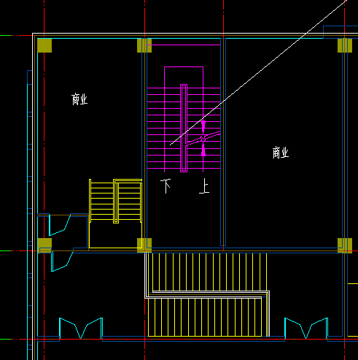
回复：独户使用时，可以。
- 针对非封闭楼梯间或户内楼梯间是否需要满足窗间距1m的要
求？
回复：应满足规范要求。
- 针对一层平房或者一二层沿街商铺，每个房间或商铺开间的外
门窗较小，是否必须要加消防救援窗口？
回复：须设。
- 9月中下旬报批通过的方案，10月1日之后报审施工图，该方
案中与《建筑设计防火规范》（2018年版）新增内容相违背的地方（存在按照新规范调整后影响方案外立面的情况）是否可以按照方案？
回复：应按新规范执行。
- 对于外立面为金属幕墙或石材，消防救援窗口在金属幕墙或石
材幕墙上做明显标志且易于开启，并在相应位置内侧做洞口或易于破碎的固定窗，是否可行？
回复：按《建筑设计防火规范》GB 50016-2014第7.2.4、7.2.5条执行。
- 关于三合一前室的应用问题：《建筑设计防火规范》5.5.28条
“楼梯间的前室或共用前室不宜与消防电梯的前室合用；楼梯间的共用前室与消防电梯的前室合用时，合用前室的使用面积不应小于12．0m2，且短边不应小于2．4m。”而5.5.28条文解释中另有，“当两部剪刀楼梯间共用前室时，进入剪刀楼梯间前室的入口应该位于不同方位，不能通过同一个入口进入共用前室，入口之间的距离仍要不小于5m。”基于本条规范，以下三个方案是否可行？
方案一：
剪刀梯南北向布置，三合一前室，前室短边不小于2．4m，户门（共2樘）采用乙级防火门，直接开向三合一前室，户门开启方向位于不同方位，间距不小于5m。

方案二：
剪刀梯南北向布置，三合一前室，前室短边不小于2．4m，户门（共2樘）采用乙级防火门，直接开向三合一前室，户门开启方向位于不同方位，间距不小于5m。

方案三：
剪刀梯东西向布置，三合一前室，前室短边不小于2．4m，户门（共2樘）采用乙级防火门，直接开向三合一前室，户门开启方向位于不同方位，间距不小于5m。

回复：存在很大争议，不满足不同方位进入剪刀楼梯间前室的要求，不提倡、不建议、不首选此种方案。
- 根据《地下工程防水技术规范》（GB 50108-2008）第3.1.3条，
半地下室，外墙开高窗，窗户底与室外地坪高差应大于500；该要求的基准面应以什么为准，是单体散水还是小区道路、或相邻市政道路？
回复：附近室外地坪。
- 《居住建筑节能设计标准》DB37/5026-2014第4.2.17条规定，
外墙保温做到室外地坪以下500。公共建筑节能中没有具体要求，在设计时，是否参照居住建筑进行该项设计？
回复：建议这样做。
- 农贸市场问题：
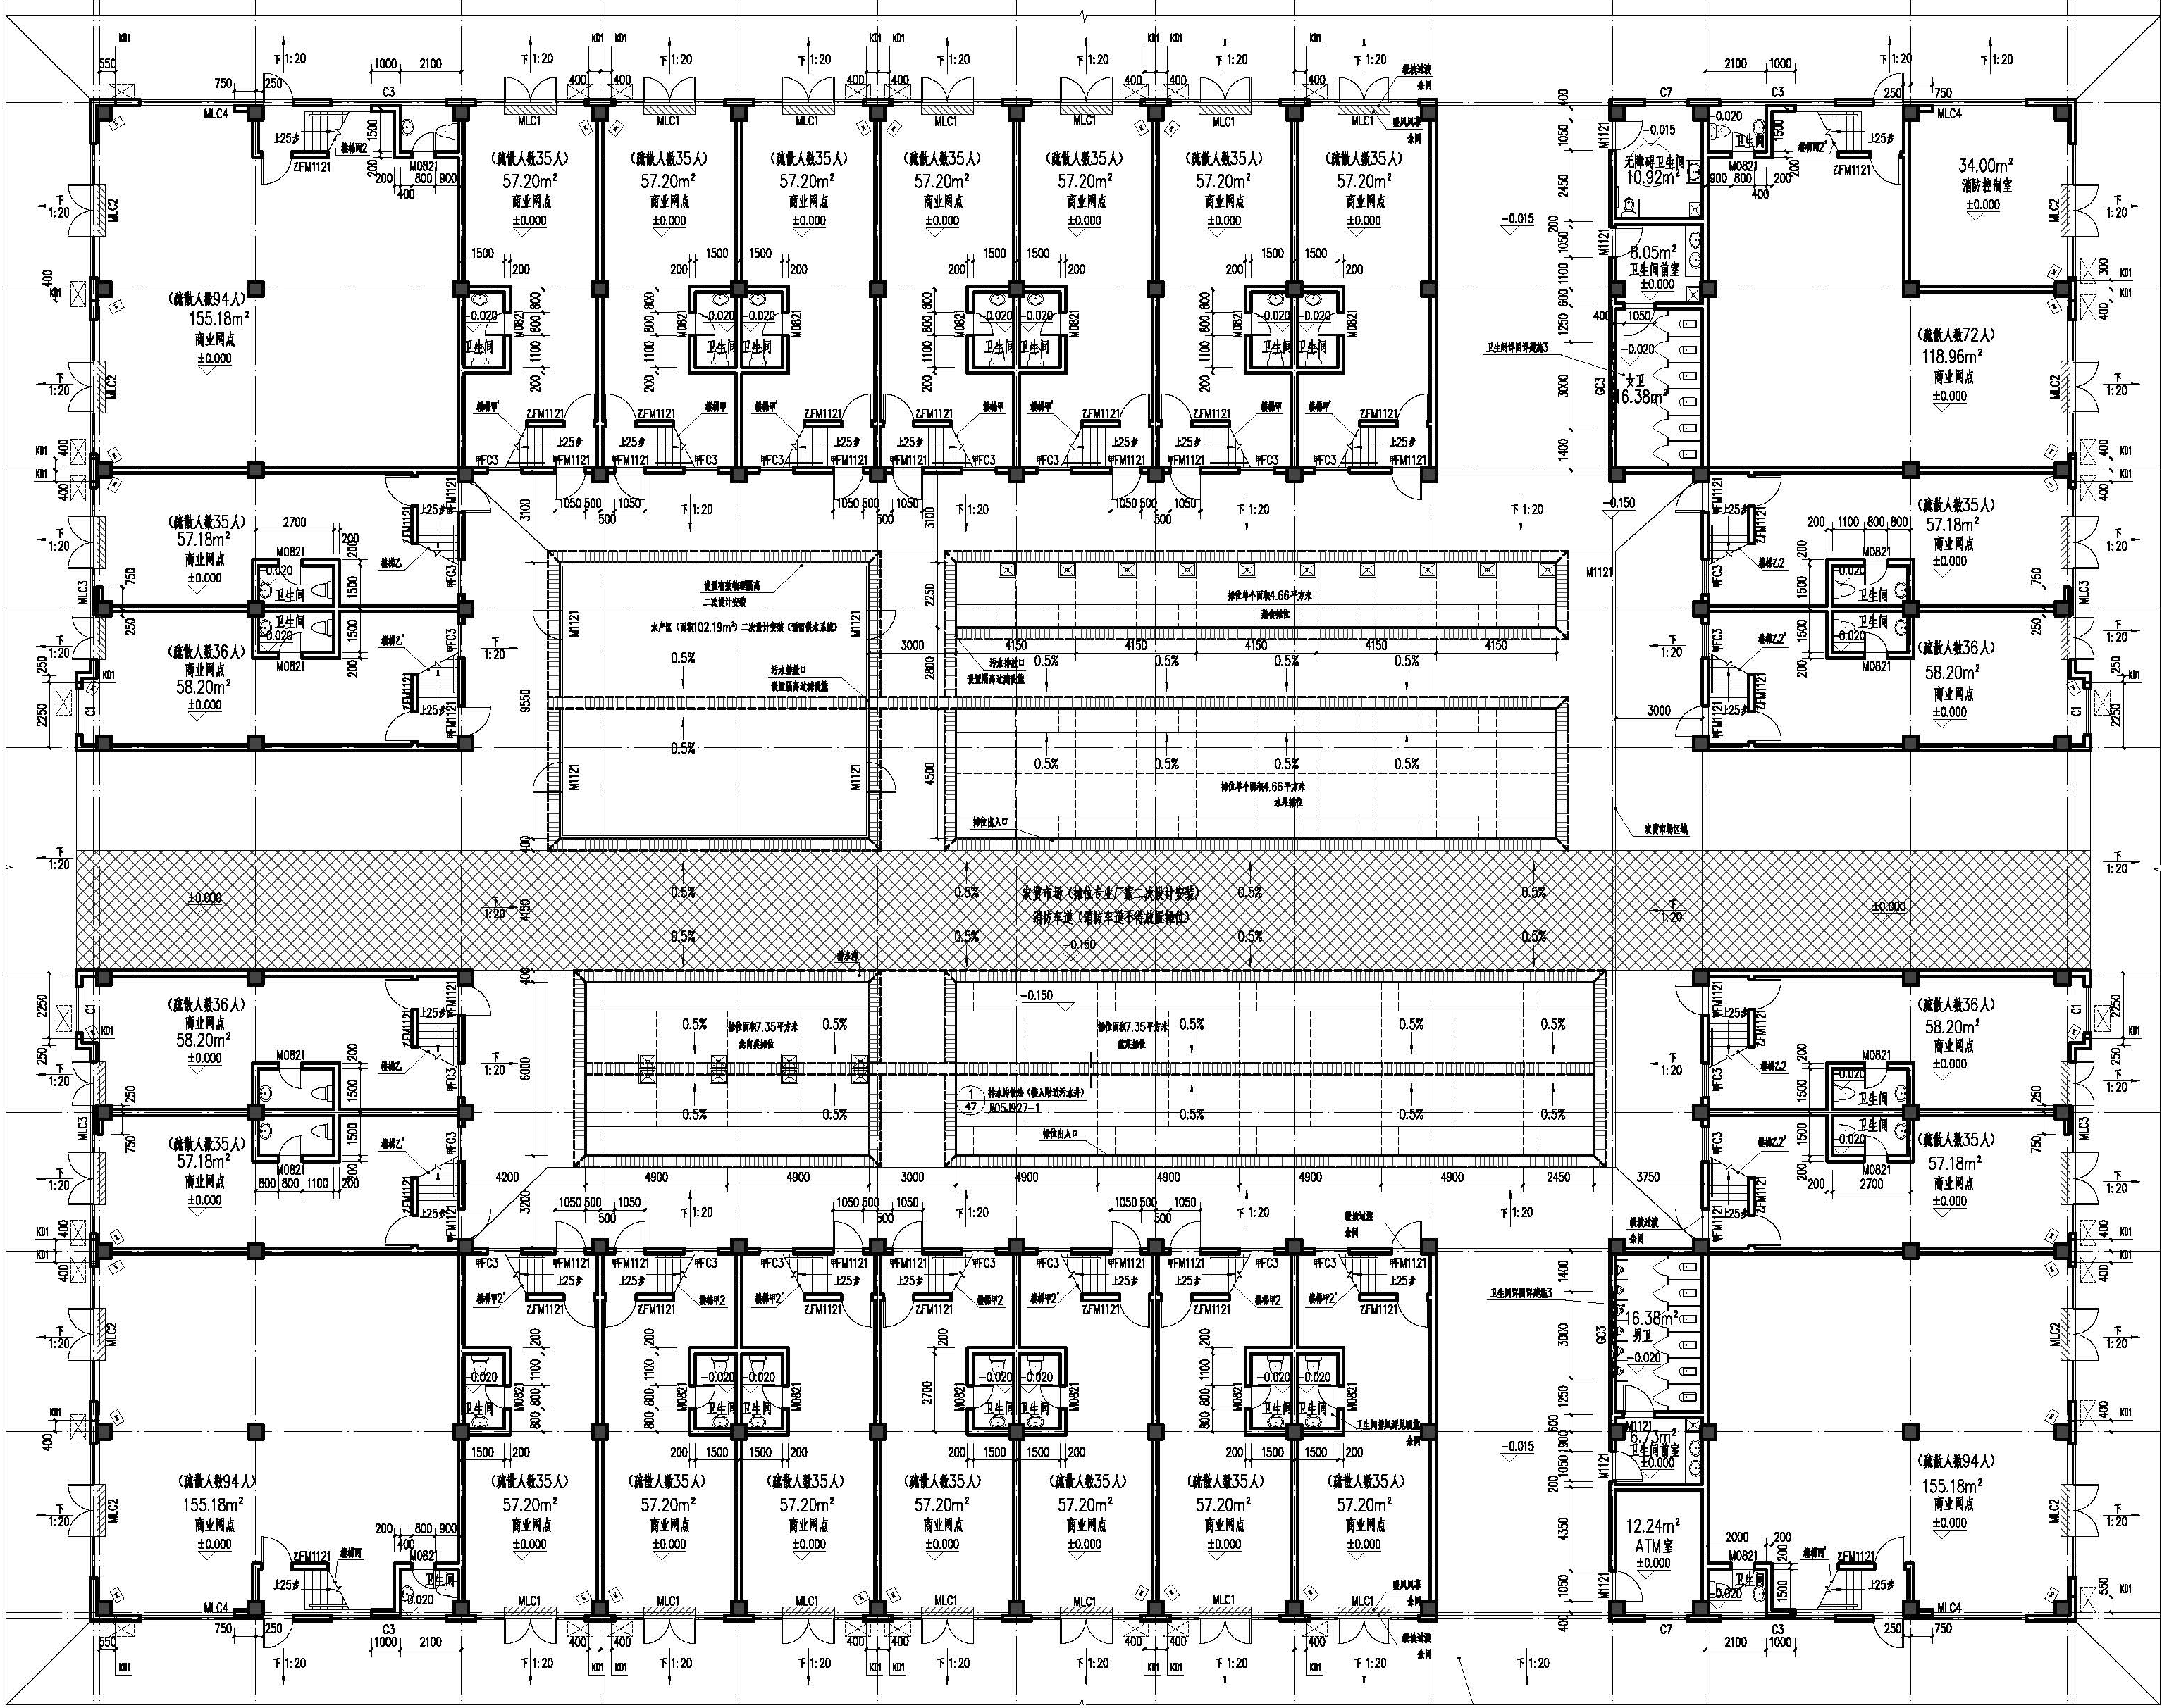
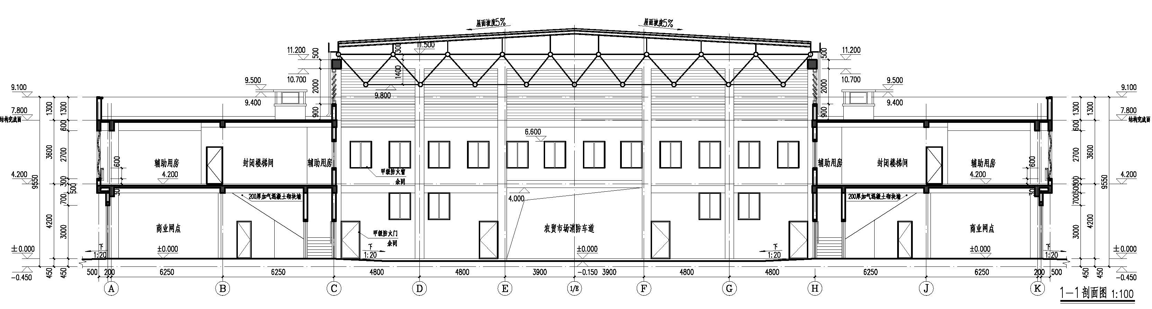
（1）设计院建筑专业认为中间为室外开敞空间（四边均有通道且消防车进入，屋顶有通风百叶，四边外墙上为甲级防火窗），面积仅算一半（图审面积）。
（2）周边商铺楼梯间均疏散至此空间，如认定为室内，则不属于疏散至室外安全区域
（3）如为室外（能参照步行街？），通风专业是否需做排烟。如为室内，排烟面积
（4）按照排烟规范第4.6.3条查表及排烟量计算仅需80平方，原常规算法底面积50%
（5）给排水专业（室内）需加消防设施（消防炮）
（6）电气专业（室内）烟感，疏散指示，应急照明。
回复：此空间，其一，虽为建筑概念上的室外空间（建筑面积核算不能与防火设计混为一谈），但从实际经营的情况来看，此场所存在极大的火灾危险性（部分空间应按照可燃物堆场来考虑）；其二，虽然有开口部位，但其占围护结构比例较小，上方加设顶盖（设置百叶，只为通风、排烟需要），须按照室内场所来考虑。综上所述，此场所应按照商店来考虑防火构造、消防设施。

